**МРОА 260 задание на 16.11.20 – 23.11.20**

**ОУД .04 МАКТЕМАТИКА**

**Преподаватель Кочнева А.Н.**

**Тема: Координаты и векторы (14ч) ( геометрия )**

**Электронная почта** [**kochneva.sascha@yandex.ru**](mailto:kochneva.sascha@yandex.ru)

**Теоретический блок**

1. Учебник А.Г. Л.С. Атанасян Геометрия 10-11 класс стр 84-94

https://uchebnik-skachatj-besplatno.com/Геометрия/Геометрия%20Учебник%2010-11класс%20Атанасян/index.htmlСоставить конспект, разобрать примеры параграфа (4ч)

**Практический блок**

1. Решить примеры стр 86 №320-323, 327, 334-337, 355-357,

https://uchebnik-skachatj-besplatno.com/Геометрия/Геометрия%20Учебник%2010-11класс%20Атанасян/index.html

**Контрольно оценочный блок**

**тест по теме: «Векторы в пространстве. Сложение и вычитание векторов. Умножение вектора на число»**

Вариант №1

**Уровень А**

1. Какое утверждение **неверное**?

1) Любые два противоположно направленных вектора коллинеарны.

2) Любые два коллинеарных вектора сонаправлены.

3) Любые два равных вектора коллинеарны.

2. Даны точки*А*, *В*, *С*, *D*, *K*. Известно, что 

Тогда **неверно**, что…

1) все точки лежат в одной плоскости;

2) прямые *ВС* и *DK* параллельны;

3) точки*А*, *С* и *D* не лежат на одной прямой.

3. Какое утверждение **неверное**?

1) Длины противоположных векторов не могут быть неравны.

2) Если длины векторов неравны, то и векторы неравны.

3) Если длины векторов равны, то и векторы равны.

4.  причём точки*А*, *В* и *С* не лежат на одной прямой. Прямые*АС* и *BD***не могут** быть…

1) параллельными;

2) пересекающимися;

3) скрещивающимися.

5. *ABCA1B1C1* – правильная призма. *A1F* = *FB1*, *B1K* = *KC1*.

Какое утверждение **неверное**?

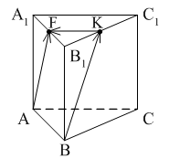

1) 

2) 

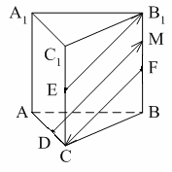3) 

6. *ABCA*1*B1C1* – правильная призма. *CE* = *EC*1, *BF* = *FB*1, *FM* = *MB1*, *AD* : *DC* = 3 : 1.

Какое утверждение **верное**?

1) 

2) 

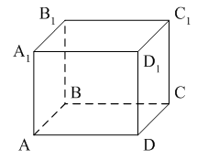3) 

7. *ABCDA1B1C1D1* – параллелепипед. …

1) 

2) 

3) 

8. Векторы  и **являются**…

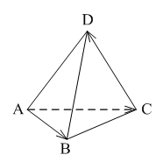1) равными;

2) противоположными;

3) сонаправленными.

9. *DABC* – тетраэдр. 

Тогда …

1) 

2) 

3) 

**Уровень В**

1. *ABCDA1B1C1D1* – параллелепипед.

Тогда …

**тест по теме: «Векторы в пространстве. Сложение и вычитание векторов.   
Умножение вектора на число»**

Вариант №2

**Уровень А**

1. Какое утверждение **верное**?

1) Любые два сонаправленных вектора коллинеарны.

2) Любые два коллинеарных вектора противоположно направлены.

3) Любые два коллинеарных вектора равны.

2. Какое утверждение **верное**?

1) Если  то 

2) Если  то 

3) Существуют векторы  и  такие, что  и  не коллинеарны,  и  не коллинеарны, а  и коллинеарны.

3. Какое утверждение **неверное**?

1) Если длины векторов равны, то и векторы равны.

2) Если векторы равны, то их длины равны.

3) Длины противоположных векторов равны.

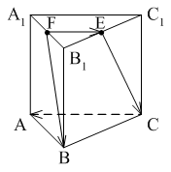4.  причём точки*А*, *В* и *С* не лежат на одной прямой. Прямые*АС* и *BD***являются** параллельными, если…

1) *k* = 1;

2) *k* = –1;

3) *k* = 3.

5. *ABCA1B1C1* – правильная призма. *A*1*F* = *FB1*, *B*1*E* = *EC1*. Какое утверждение **неверное**?

1) 

2) 

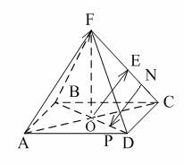3) 

6. *FABCD* – правильная пирамида. *FE* = *EC*, *EN* = *NC*, *OP* = *PD*. Какое утверждение **верное**?

1) 

2) 

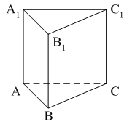3) 

7. *ABCA1B*1*C*1 – призма. …

1) 

2) 

3) 

8. Векторы – и **являются**…

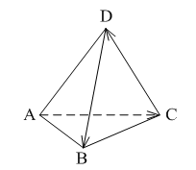1) противоположными;

2) равными;

3) сонаправленными.

9. *DABC* – тетраэдр.

…

1) 

2) 

3) 

**Уровень В**

1. *ABCDA1B*1*C1D1* – параллелепипед.

Тогда 